Статья «Дети и родители: творим вместе!»
Суракий Татьяна Алексеевна
Муниципальное автономное образовательное учреждение дополнительного образования Дворец творчества детей и молодежи города Томска
педагог дополнительного образования
Каждый год центр развития и воспитания дошкольников «Дошкольная академия» Дворца творчества детей и молодёжи города Томска принимает в свои стены самых маленьких воспитанников 3-4лет. Малыши и их родители приходят с большим желанием знакомиться, заниматься, развиваться, и мы с радостью их принимаем! Образовательная программа «Я познаю мир» решает серьёзные задачи: ознакомление с окружающим миром, формирование элементарных математических представлений, развитие речи, учимся мы и рисовать, и лепить, и делать аппликацию. Однако не менее важной задачей в работе с такими малышами мы считаем взаимодействие с родителями. И семья, и дошкольное учреждение по-своему передают ребенку социальный опыт. Но только в сочетании друг с другом они создают оптимальные условия для вхождения маленького человека в большой мир. Нам очень важно сделать родителей активными участниками педагогического процесса, повышать компетентность родителей в области воспитания.
Каким образом этого добиться? Каким образом обратить внимание родителей на важность общения, взаимоотношений со своим ребенком, как научить видеть в нем личность?
Я пришла к выводу, что наиболее подходящая форма это творческая мастерская.
Почему? Потому что сама творческая атмосфера встреч побуждает раскрыться, поделиться своими знаниями и учиться у других, а так же познать своего ребенка, его способности, дает возможность гордиться им. Творческий союз родителя и ребенка, их тесное общение в творческой атмосфере, где раскрываются их таланты, где они учатся друг у друга, дают возможность взглянуть на взаимоотношения со своим ребенком по-новому.
На обращение к родителям поделиться своим мастерством, выступить в роли учителя, наставника, познакомить со своим хобби, всегда получаю положительный отклик. В каждой группе находится активный, заинтересованный родитель, готовый поделиться своими умениями. Как правило, такие совместные творческие встречи проходят с воодушевлением, дети получают возможность увидеть своих родителей с неожиданной стороны, а родители с удовольствием погружаются в атмосферу праздничного сотворчества. Одна из таких творческих мастерских прошла у нас в декабре накануне новогодних праздников и тему мы выбрали сказочную «Волшебный фонарь».
Творческая мастерская «Волшебный фонарь»
Подготовительно-организационный этап:
Постановка целей и задач:
Развитие и улучшение детско-родительских отношений на основе предметной совместной деятельности
Установление эмоционального контакта между педагогом, родителями, детьми, взаимосвязи между поколениями
Содержание этапа:
Здравствуйте, ребята и взрослые! Скоро наступит самый любимый праздник детей и взрослых - Новый год. Именно в Новый год происходит волшебство, случаются чудеса и оживает сказка. Все с нетерпением ждут подарков, дарят и принимают новогодние поздравления. А под бой курантов загадываются самые сокровенные желания, которые впоследствии всегда сбываются.
В этот красивый праздник все стараются творить добрые и хорошие дела, радовать друг друга. Новогодний праздник всегда сопровождается приятными хлопотами – приготовлением подарков родным, близким, друзьям.
Сегодня мы с вами сделаем необыкновенный сказочный подарок – «Волшебный фонарь». Дети будут трудиться, а родители – помогать!
Показ образца.
Деятельность участников:
Участники творческой мастерской делятся своими эмоциями, мыслями, воспоминаниями о подготовке, приятных хлопотах накануне праздника и соглашаются с тем, что сделать необычный подарок своими руками это интересно.
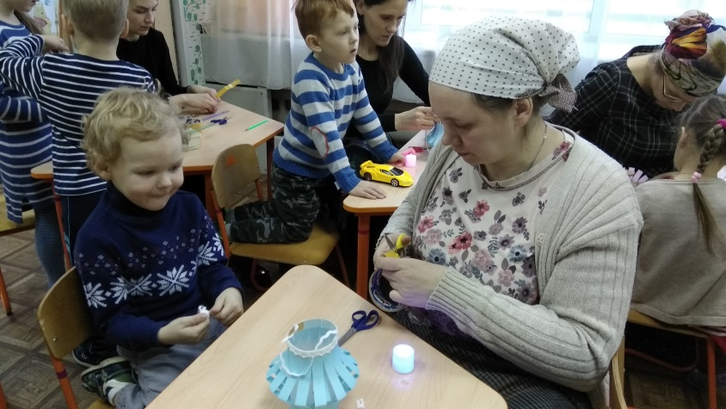
Основная часть.
Содержание творческой мастерской, её основная часть: план действий, включающий поэтапно реализацию темы.
Содержание этапа:
Посмотрите на материалы, из которых мы будем делать фонарь: это плотная цветная бумага, матовая прозрачная бумага, подставка для свечки, скотч двусторонний, свечка, ножницы, тесьма, кружево, пайетки и бусинки.
Делать фонарик будем поэтапно:
Сложите цветную плотную бумагу пополам и сделайте разрезы по линиям. Будьте аккуратны, ни в коем случае не дорезайте до конца, только до линии!
Теперь склеим с помощью скотча матовую бумагу в цилиндр и к верхней и нижней части этого цилиндра, также с помощью скотча приклеим верхние и нижние части плотной цветной бумаги с разрезами. Она была заготовлена такого размера, что по сгибу выступает в средней части, и мы видим уже очертания фонаря. Наш фонарь будет не простой, а «волшебный». Волшебства ему придаст свечка, которая может включаться и выключаться. Для этой свечки в нижнюю часть цилиндра (из матовой прозрачной бумаги) вклеиваем заготовленную подставочку, к верхней части не забудем приклеить ручку-тесьму, и теперь остаётся только украсить фонарь декоративными элементами. Выберите их по своему вкусу: тесьма, кружево, бусинки, пайетки. Поставьте свечку на подставку, включите её. Вот волшебный фонарь и готов!
Деятельность участников:
Дети выполняют задания по инструкции и образцу ведущего. Родители выступают в качестве помощников, могут подсказать свой вариант выполнения задания или повторить при необходимости инструкцию ведущего.
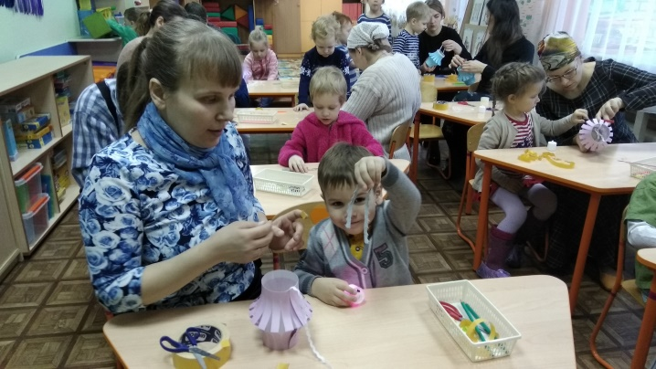
Афиширование (представление выполненных работ).
Содержание этапа:
Покажите друг другу фонарики, каким цветом они светятся? Обратите внимание на то, как каждый из вас украсил свой фонарик! Все фонарики красивые, но у каждого – по-своему, все они разные!
Скажите, кому вы хотели бы подарить такой фонарь? Ка вы думаете, понравится ваш подарок? Почему?
Деятельность участников:
Участники высказывают свое мнение о проделанной работе, отмечают сложные моменты, что было наиболее интересным в процессе работы. Положительно отзываются о фонариках своих одногруппников, хвалят их, слушают отзывы о своей работе.
Благодарят ведущего и предлагают сделать общее фото на память.
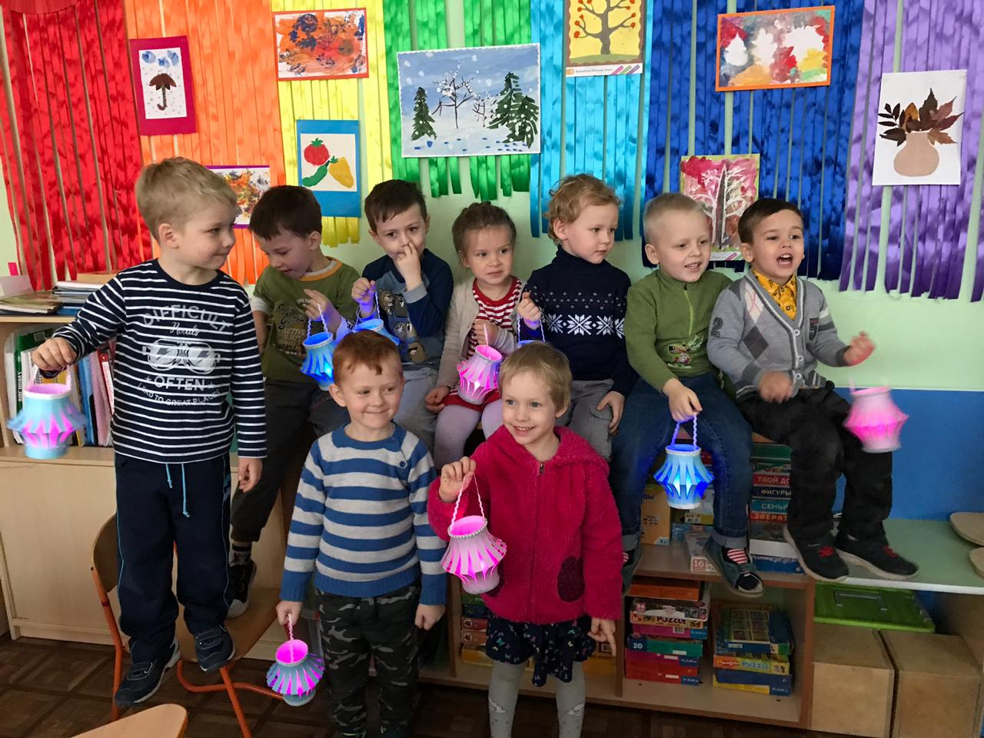
Таким образом, творческая мастерская – как одна из форм взаимодействия с родителями помогает наладить эмоциональный контакт с родителями, улучшить детско-родительские отношения на основе предметной совместной деятельности.
Совместно выполненные работы детей и родителей используются в оформлении кабинета, на выставках и конкурсах, в качестве подарков взрослым и детям.

